Những ấn tượng về sản phẩm môn TiếngAnh của học sinh 9D


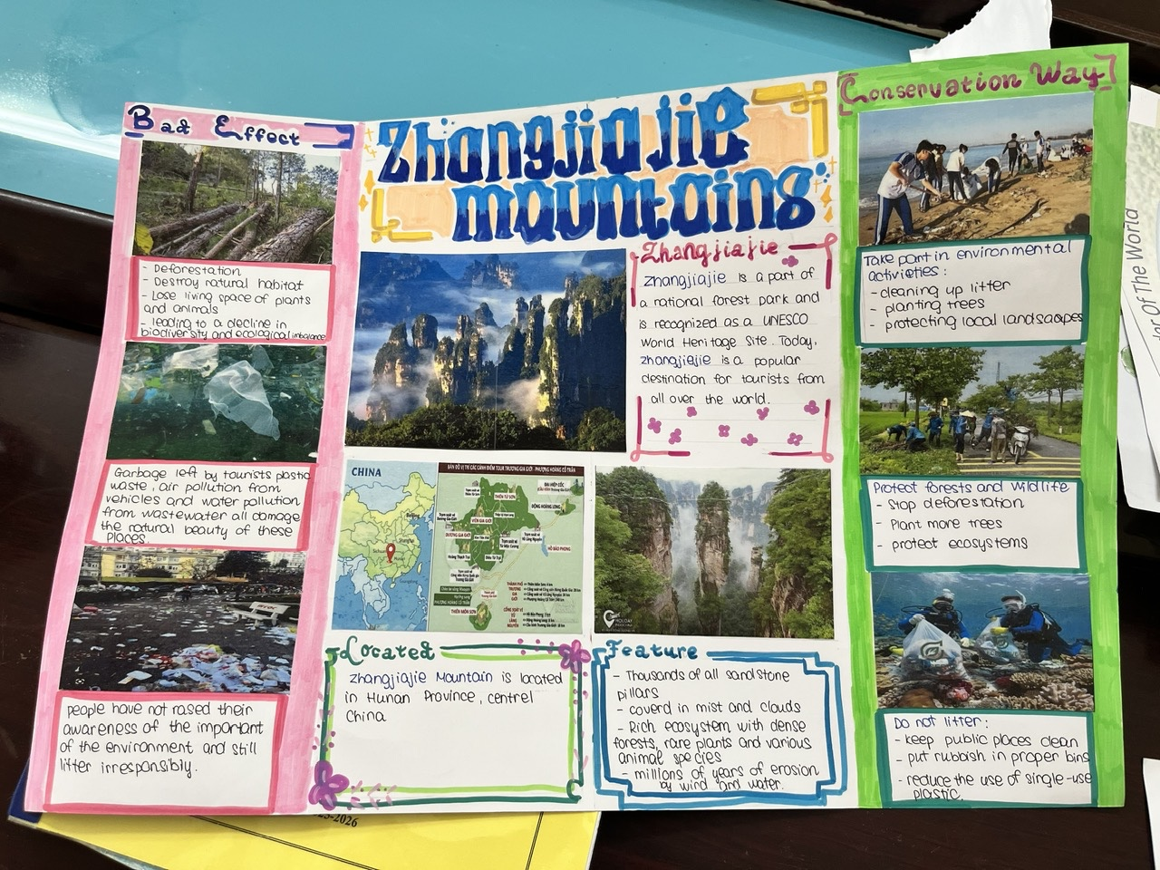
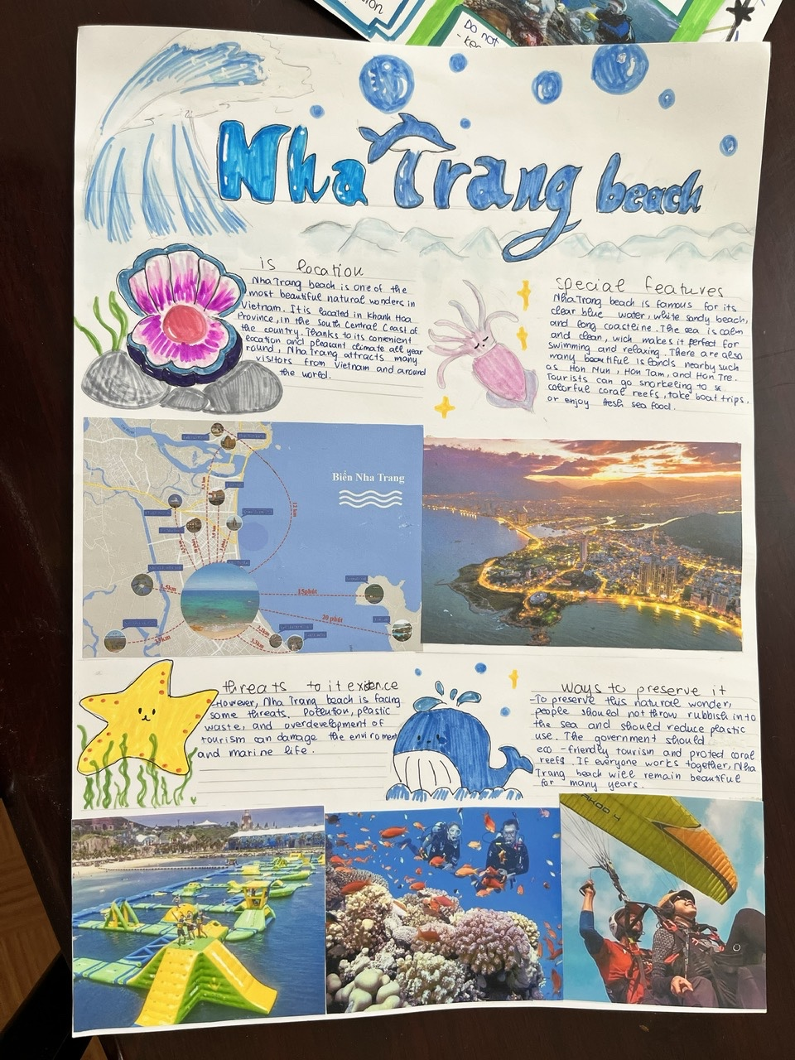

Trên đây chỉ là một vài bức tranh trong rất nhiều sản phẩm học tập môn tiếng anh của các em học sinh lớp 9D . Qua những sản phẩm trên cho thấy rõ nét sự sáng tạo, năng lực và thái độ học tập tích cực của các em với bộ môn tiếng Anh . Mặc dù là giáo viên dạy Ngữ văn- chủ nhiệm lớp nhưng tôi cảm thấy thích thú và ấn tượng trước những bài làm của các em. Điều đó chứng tỏ, các em rất yêu thích môn Tiếng Anh, năng khiếu mĩ thuật của các em rất phong phú , đặc biệt là thái độ học tập nghiêm túc , đáng khen ngợi!

